fermacell® Estrichelemente mit Mineralwolle

James Hardie Europe

Eigenschaften

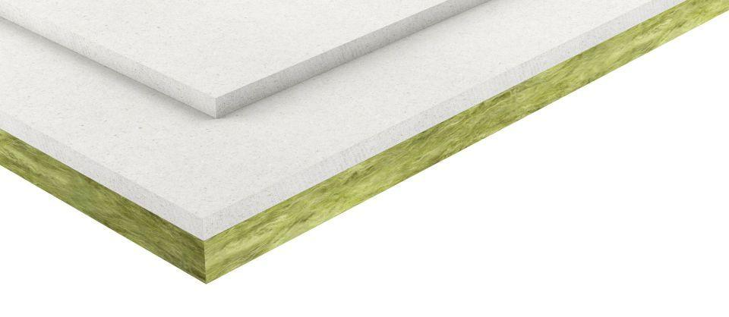

Farbton

grau

Werkstoff

Gipsfaser

Breite (mm)

500,00

Länge (mm)

1.500,00

Stärke (mm)

30,00 - 45,00

Ausführung Bekleidung

Platte

Brandverhalten

A2-s1, d0

Feuerwiderstandsklasse (DIN 4102)

F 30, F 90

Werkstoff Dämmschicht

Mineralfaser

Wärmeleitfähigkeit (W/(m\*K))

0,32